# 1. DS18B20

1.1. Khởi tạo cảm biến

Kéo đường data xuống LOW trong khoảng 480us và sau đó đọc tín hiệu LOW từ cảm biến về. Nếu phản hồi là LOW tức là cảm biến đã được khởi tạo xong, ngược lại nếu là HIGH thì quá trình khởi tạo lỗi và khởi tạo lại

1.2. Viết command tới cảm biến

Viết “1”: Kéo đường data xuống LOW sau đó kéo lên HIGH trong 15us (do có điện trở treo nên không cần ouput lên HIGH)

Viết “0”: Kéo đường data xuống LOW và giữ trạng thái này trong 1 khoảng thời gian ít nhất là 60us

Viết command: CCh để skip ROM, sau đó viết 4Eh để viết vào Scratchpad, tiếp đó đọc Presence từ cảm biến, sau đó viết command CCh và BEh, cuối cùng đọc 2 bytes dữ liệu về từ cảm biến.

1.3. Đọc dữ liệu từ cảm biến

Dữ liệu quá trình đọc và ghi của cảm biến DS18B20 là 8bits. Việc đọc bit 1 từ cảm biến diễn ra theo cấu hình output của đường one-wire ở mức LOW trong khoảng thời gian >1us, sau đó kiểm tra lại nếu đường data là mức HIGH thì dữ liệu là bit 1 còn mức LOW thì la bit 0.

Giá trị nhiệt độ mà cảm biến trả về ở dạng 16bits do đó phải đọc 2 lần là 8bit cao và 8bits thấp. Cuối cùng kết quả nhiệt độ là số nguyên 16bits và chia cho 16.

# 2. DHT11

2.1. Khởi tạo cảm biến

Đầu tiên kéo đường data xuống mức LOW trong vòng 18ms, lúc này DHT11 sẽ kéo đường data xuống mức LOW trong 80us và sau đó là HIGH trong 80us. Khi hoàn thành, cảm biến bắt đầu gửi dữ liệu.

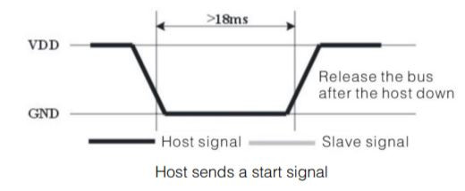

2.2. Cảm biến phản hồi

Sau khi nhận được tín hiệu khởi tạo, DHT11 sẽ gửi 1 tín hiệu phản hồi. Để đọc tín hiệu này cần đợi 40us sau đó đọc chân Data (lúc này phải là mức LOW) và đợi 80us đọc lại chân data phải là mức HIGH.

2.3. Quá trình gửi dữ liệu

DHT11 sẽ gửi 40bits dữu liệu, mỗi bit gửi sẽ bắt đầu với mức điện áp LOW ít nhất 50us tiếp đó là độ dài mức điện áp cao để quyết định xem là bit “1” hay là “0”.

Nếu độ dài mức điện áp cao trong khoảng 26-228us thì là bit “0”, nếu độ dài khoảng 70us thì là bit “1”

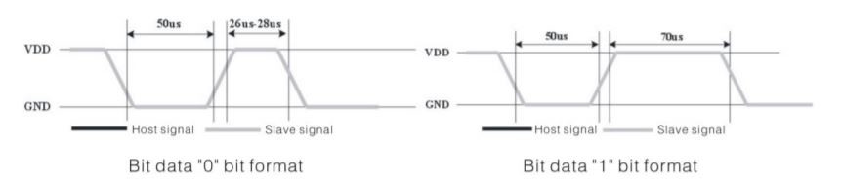

40bits data bao gồm:

Data = 8bit kiểu nguyên về độ ẩm (RH) + 8bit kiểu thập phân về độ ẩm (RH) + 8bit kiểu nguyên về nhiệt độ (T) + 8bit kiểu thập phân về nhiệt độ (T).

Để đọc dữ liệu từ cảm biến: Đọc pin data mà cảm biến gửi về ở mức HIGH, đợi trong 40us nếu data về LOW thì là bit “0” (do thời gian chuyển về “0” của cảm biến từ 26-28us) và nếu quá 40us thì là bit “1”(do thời gian chuyển là 70us).

# 3. Cảm biến tiệm cận NPN

Với việc đo tốc độ của xe dựa vào cảm biến tiệm cận NPN chủ yếu là đo xung đọc từ cảm biến. Khi phát hiện kim loại thì cảm biến xuất mức LOW, khi không có kim loại là mức HIGH.

Khi đọc đủ số xung từ bánh răng, thì sẽ tính toán vận tốc dựa vào khoảng cách đi được của bánh xe theo 1 vòng bánh răng là S, thời gian đếm đủ 1 vòng bánh răng là T. Công thức tính vận tốc xấp xỉ là:

$$V=\frac{S}{T} (m/s)$$

# 4. Đọc ADC từ Accqui

Do có cầu phân áp từ điện áp accqui xuống ngưỡng 0-3.3V để MCU có thể đọc được và tránh tình trạng quá áp vào chân của MCU gây hư hỏng.

Độ phân giải của bộ ADC của STM32FF103RCT6 là 12bits do vậy giá trị số tối đa là 4095. Từ đó đọc giá trị số từ bộ ADC qui đổi sang điện áp tính như sau:

$$Voltage=\frac{3.3}{4095}*out_ADC$$